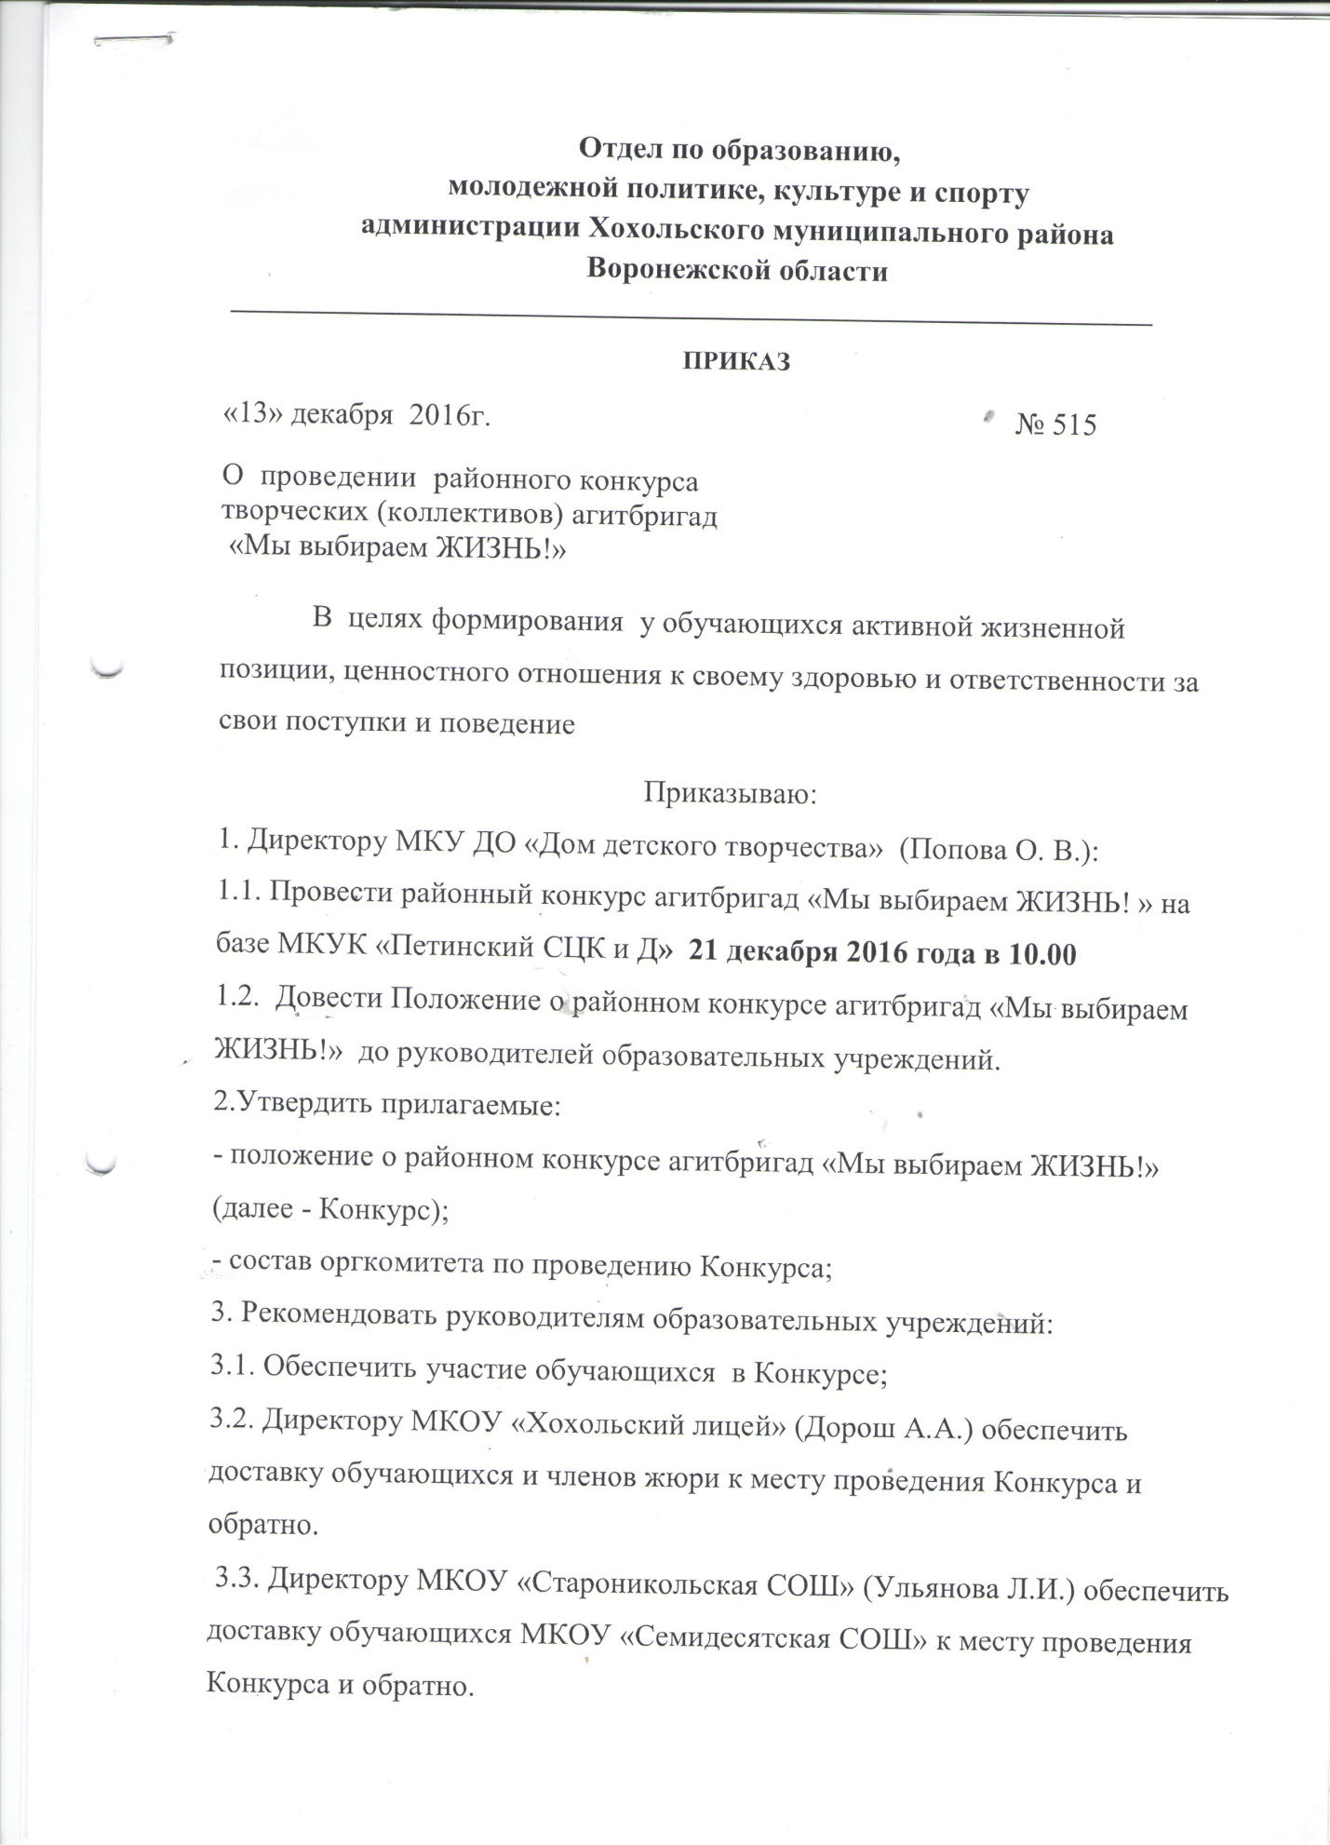

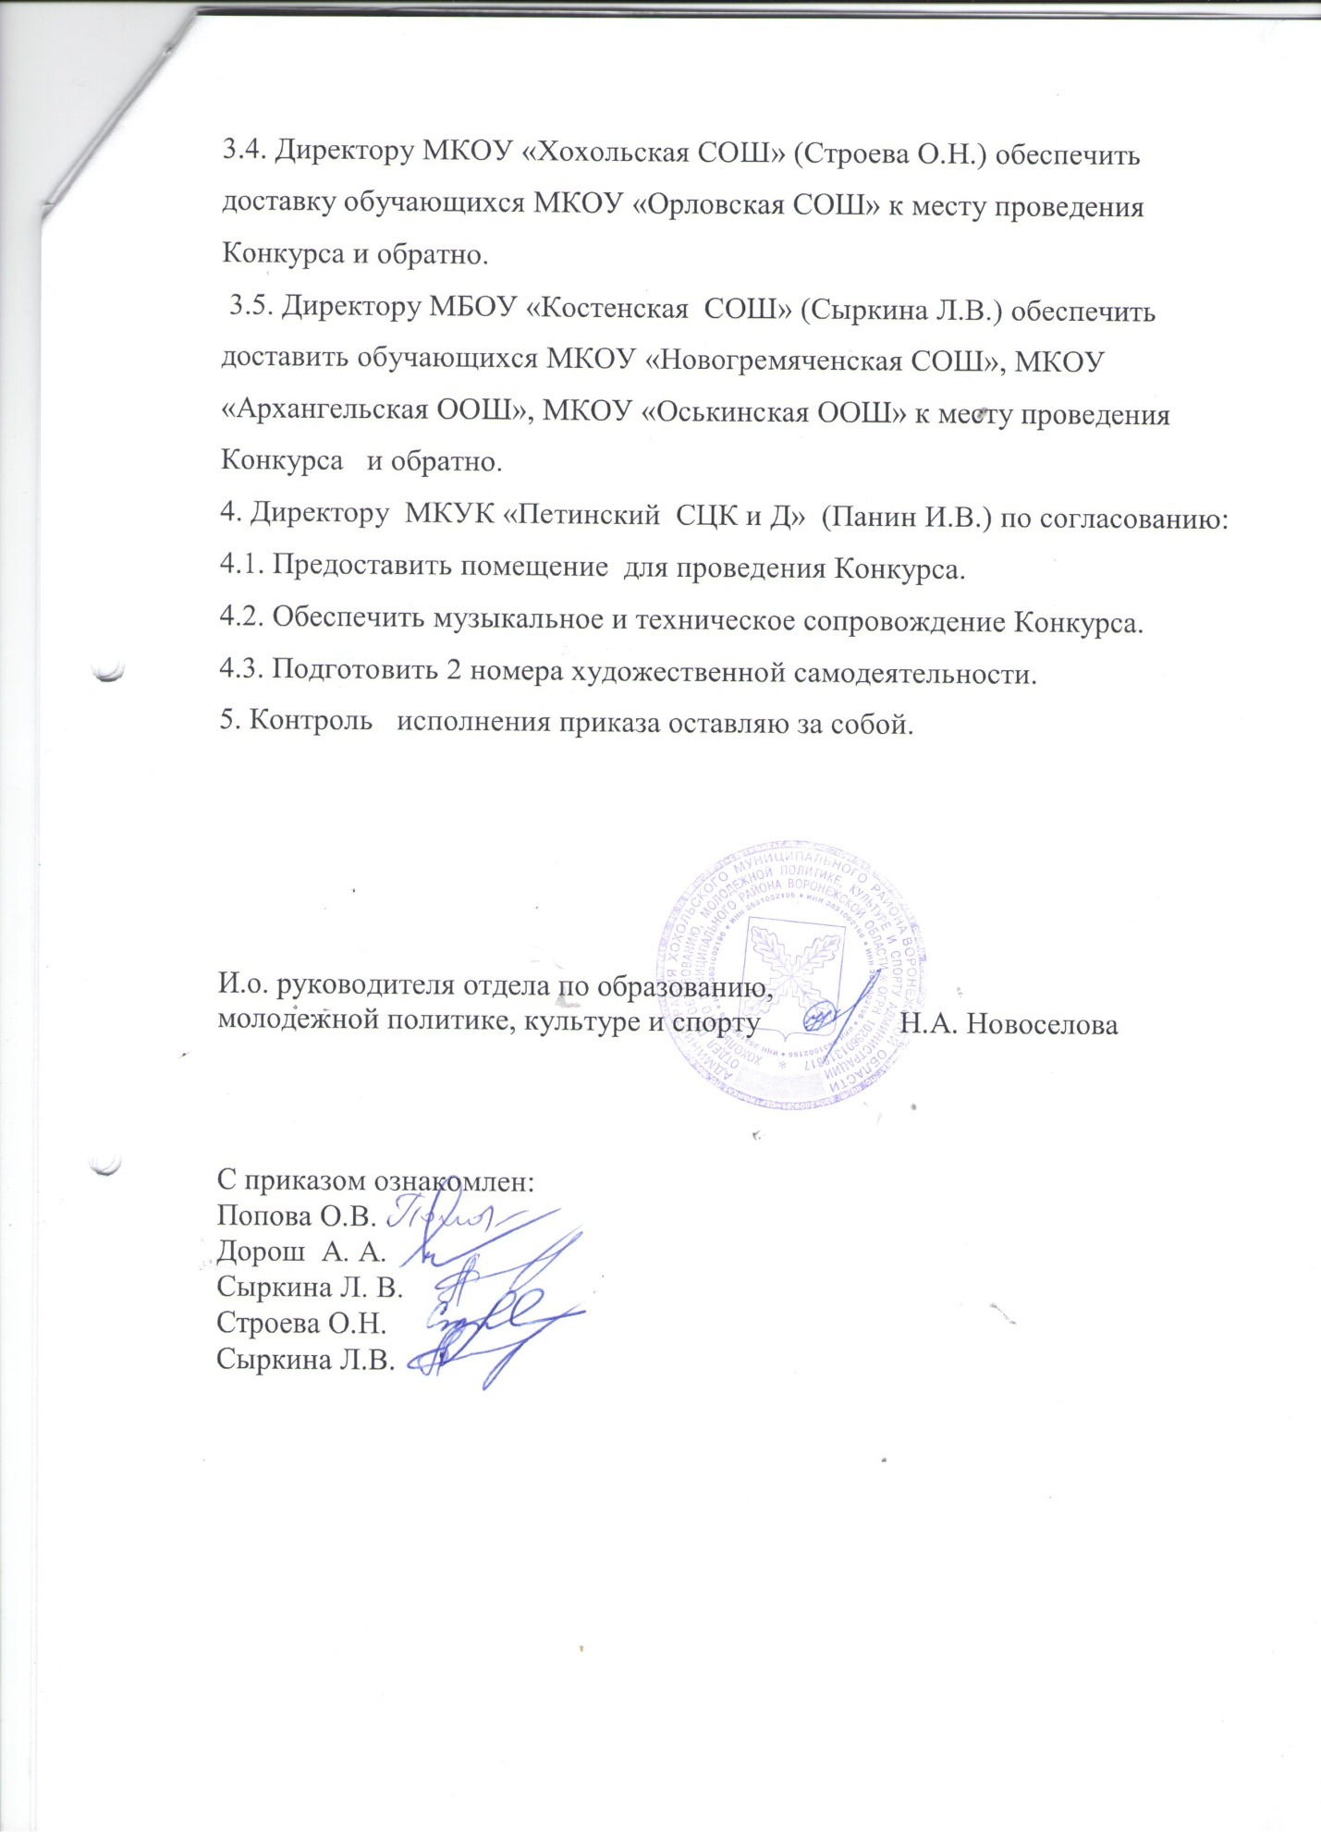

Приложение № 1
к приказу № 515 от 13.12.2016г.

Состав оргкомитета районного конкурса агитбригад
«Мы выбираем ЖИЗНЬ!»

Новоселова Н.А. —и.о. руководителя отдела по образованию, молодежной политике, культуре и спорту.
- председатель оргкомитета

Члены оргкомитета:
Закандыкина О. В.– методист МКУ ДО «Дом детского творчества»;
Казьмина Л.Ф. – старший инспектор отдела по образованию, молодежной политике, культуре и спорту
Колтакова Л.Д. –
Кожевникова Е.А. - методист МКУ ДО «Дом детского творчества».

Приложение № 2
к приказу № 515 от 13.12.2016г.
Положение
о районном конкурсе творческих коллективов (агитбригад)
«Мы выбираем ЖИЗНЬ!»
1.Общие положения
1.1. Районный конкурс творческих коллективов (агитбригад) «Мы выбираем - ЖИЗНЬ!» направлен на формирование приоритета здорового и безопасного образа жизни среди детей и подростков Хохольского муниципального района.
1.2. Задачи Конкурса:
- пропаганда здорового образа жизни,
- формирование у детей и подростков отрицательного отношения к распространению и употреблению вредных веществ,
- создание условий для развития их творческих способностей.
- повышение уровня ответственности детей, подростков за свое здоровье;
- формирование активной жизненной позиции в отношении к здоровому образу жизни;
- выявление и поощрение талантливой молодежи.

2. Организаторы
2.1. Организаторами Конкурса являются отдел по образованию, молодежной политике, культуре и спорту, МКУ ДО «Дом детского творчества» Хохольского района.
2.2.Для организации и проведения Конкурса создается оргкомитет.
3.Участники Конкурса
3.1. В Конкурсе принимают участие агитбригады, в состав которых входят обучающиеся 8-11 классов муниципальных образовательных организаций Хохольского района.
4.Условия проведения Конкурса.
4.1.Районный конкурс агитбригад «Мы за здоровый образ жизни!» проводится 21 декабря 2016 года.
4.2. Тема выступления «Мы выбираем - жизнь!»
Выступление агитбригад состоит из двух этапов:
- визитная карточка команды (представление команды);
- основное выступление.
4.3. Выступление агитбригад, состоящее из драматургических, хореографических и музыкальных миниатюр, должно пропагандировать потребность в здоровом образе жизни и активный познавательный интерес к знаниям по организации здорового образа жизни. Репертуар может включать в себя произведения всех направлений и жанров художественного творчества.
4.4. Состав агитбригады не должен превышать 10 человек (вместе с руководителем) . Время выступления: не более 10 минут!!!
4.5.Сценарий выступления на Конкурсе руководитель агитбригады присылает на электронный адрес дома детского творчества e-mail: ddthoh@yandex.ru до 10 декабря 2016 года.
4.6.Фонограммы, используемые агитбригадами в выступлениях, должны быть предоставлены на флеш-носителе. Во время выступления представитель агитбригады должен присутствовать на звуковом пульте.
4.7. Запрещается использовать в выступлении агитбригады изображения шприцов, сигарет, спиртных напитков, черепов, а также демонстрация состояния алкогольного и наркотического опьянения. Приветствуется позитивный характер выступления агитбригады.
4.8.Очередность выступления определяется жеребьевкой.
4.9.Заявки на участие в Конкурсе (Приложение 1) принимаются до
5 декабря 2016 года по электронной почте ddthoh@yandex.ru.
4.10. Критерии оценки выступления агитбригады:
- соответствие тематике выступления;
- логическая завершенность сценария;
- режиссерское решение;
- качество литературного и музыкального материала;
- целостность и качество исполнения всей программы;
- декорационно-художественное оформление, сценические технологии (Примечание: использование свечей и пиротехнических средств запрещается);
- соблюдение регламента.
Максимальная оценка по каждому критерию – 5 баллов.
5. Подведение итогов и награждение.
5.1.Оргкомитет формирует жюри из специалистов Администрации Хохольского муниципального района, отдела по образованию, молодежной политике, культуре и спорту Администрации Хохольского муниципального района, МКУ ДО «Дом детского творчества» Хохольского района.
5.2. Итоги подводит Жюри в соответствии с условиями конкурса.
Командам, набравшим по сумме баллов всех членов жюри наибольшее количество очков, присуждаются 1-3 места.
5.3. Агитбригады, занявшие 1-е, 2-е, 3-е места награждаются дипломами. Все коллективы награждаются грамотами за участие.

Исп. Закандыкина О. В.
Тел. 41-6-65
Приложение 1

ЗАЯВКА
на участие в районном конкурсе агитбригад
"Мы выбираем жизнь!"
Школа | Название агитбригады | ФИО участников | ФИО руководителя, телефон. | Название программы | Жанр | Автор сценария_(если материал не является авторским указать источник)

